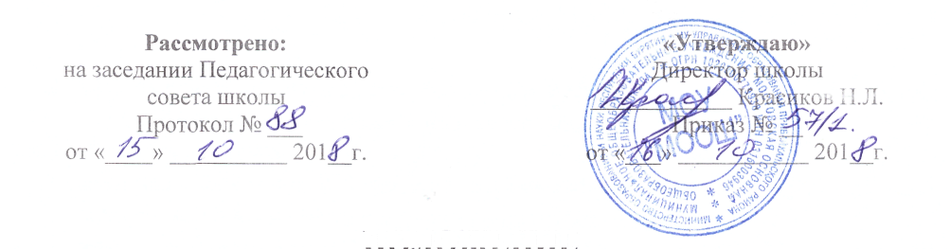
ПОЛОЖЕНИЕ о рабочих программах учебных предметов (курсов) в соответствии с ФГОС
МОУ «Мостовская основная общеобразовательная школа»

- Общие положения

- Настоящее Положение разработано в соответствии с:
- Федеральным законом от 29.12.2012 № 273-ФЗ "Об образовании в Российской Федерации";
- Федеральным государственным образовательным стандартом начального общего образования (далее – ФГОС), утвержденным приказом Министерства образования и науки Российской Федерации от 06.10.2009 № 373, с изменениями, внесенными приказом Министерства образования и науки Р.Ф. от 31.12.2015 №1576;
- Федеральным государственным образовательным стандартом основного общего образования (далее – ФГОС), утвержденным приказом Министерства образования и науки Российской Федерации от 17.12.2010 № 1897, с изменениями, внесенными приказом Министерства образования и науки от 31.12.2015 №1577.
Положение регламентирует порядок разработки и реализации рабочих программ учебных предметов (курсов) МОУ «Мостовская основная общеобразовательная школа» (далее – ОУ).
Рабочая программа учебного предмета, курса (далее – Программа) – это локальный нормативный документ, определяющий объем, порядок, содержание изучения учебного предмета (курса, дисциплины, модуля), требования к результатам освоения ООП обучающимися в соответствии с ФГОС и примерной или авторской программой по учебному предмету (предметной области), составляющийся с учетом особенностей школы и учащихся.
Программы отдельных учебных предметов, курсов должны обеспечивать достижение планируемых результатов освоения основной образовательной программы ОУ.
Программы отдельных учебных предметов, курсов разрабатываются на основе требований к результатам освоения основной образовательной программы с учетом основных направлений программ, включенных в структуру основной образовательной программы.
- Цель Программы — создание условий для планирования, организации и управления образовательным процессом по определенной учебной дисциплине (предметной области).
- Задачи Программы:
- дать представление о практической реализации ООП при изучении конкретного предмета (курса);
- конкретно определить содержание, объем, порядок, результаты изучения учебной дисциплины (курса) с учетом целей, задач и особенностей учебно-воспитательного процесса ОУ и контингента обучающихся.
- К рабочим программам, которые в совокупности определяют содержание деятельности ОУ в рамках реализации основной образовательной программы, относятся:
- программы по учебным предметам (курсам);
- программы элективных курсов, курсов по выбору;
- программы факультативных занятий.

- Разработка рабочей программы
- Разработка и утверждение рабочих программ по обязательным учебным предметам, элективным и факультативным курсам относится к компетенции ОУ и реализуется им самостоятельно.
- Рабочая программа разрабатывается учителем (группой учителей, специалистов по данному предмету) по определенному учебному предмету (курсу, дисциплине, модулю).
- Учитель выбирает один из нижеследующих вариантов установления периода, на который разрабатывается рабочая программа:
• рабочая программа по учебному предмету разрабатывается на учебный год;
• рабочая программа разрабатывается на тот период, который равен сроку освоения учебного предмета (курса, дисциплины, модуля).
- Рабочая программа учебного предмета может быть единой для всех работающих в данной школе учителей или индивидуальной.
- Рабочая программа учебного курса, предмета, дисциплины (модуля) является основой для создания учителем календарно-тематического планирования учебного курса на каждый учебный год.
- Если в примерной или авторской программе не указано распределение часов по разделам и темам, а указано только общее количество часов, учитель в рабочей программе распределяет часы по разделам и темам самостоятельно, ориентируясь на используемые учебно-методические комплексы и индивидуальные особенности обучающихся.

- Оформление и структура рабочей программы учебного предмета (курса)
3.1. Рабочая программа учебного предмета должна быть выполнена на компьютере. Текст набирается в редакторе Word шрифтом TimesNewRoman, кегль 12-14, межстрочный интервал одинарный, выравнивание по ширине, на листах формата А4. Таблицы вставляются непосредственно в текст. Титульный лист считается первым, но не нумеруется.
3.2. Рабочие программы учебных предметов, курсов должны содержать:
1) планируемые результаты освоения учебного предмета, курса - личностные, метапредметные и предметные результаты освоения конкретного учебного предмета, курса конкретизируются для каждого класса; могут быть дифференцированы по уровням;
2) содержание учебного предмета, курса;
3) тематическое планирование с указанием количества часов, отводимых на освоение каждой темы.
4. Рассмотрение и утверждение рабочей программы
- Рабочая программа утверждается ежегодно до 31 августа текущего года приказом директора школы.
- Утверждение Программы предполагает получение согласования у заместителя директора по УВР.
- При несоответствии рабочей программы установленным требованиям, заместитель директора по УВР накладывает резолюцию о необходимости доработки с указанием конкретного срока.
- Все изменения, дополнения, вносимые педагогом в Программу в течение учебного года, должны быть согласованы с заместителем директора по УВР и утверждены директором школы.

5. Контроль за реализацией рабочих программ
Контроль за реализацией рабочих программ осуществляется заместителем директора по УВР в соответствии с планом внутришкольного контроля.

